ДИЗЕЛЬНАЯ ВОДЯНАЯ ПОМПА   
с воздушным охлаждением

РУКОВОДСТВО ПО ЭКСПЛУАТАЦИИ

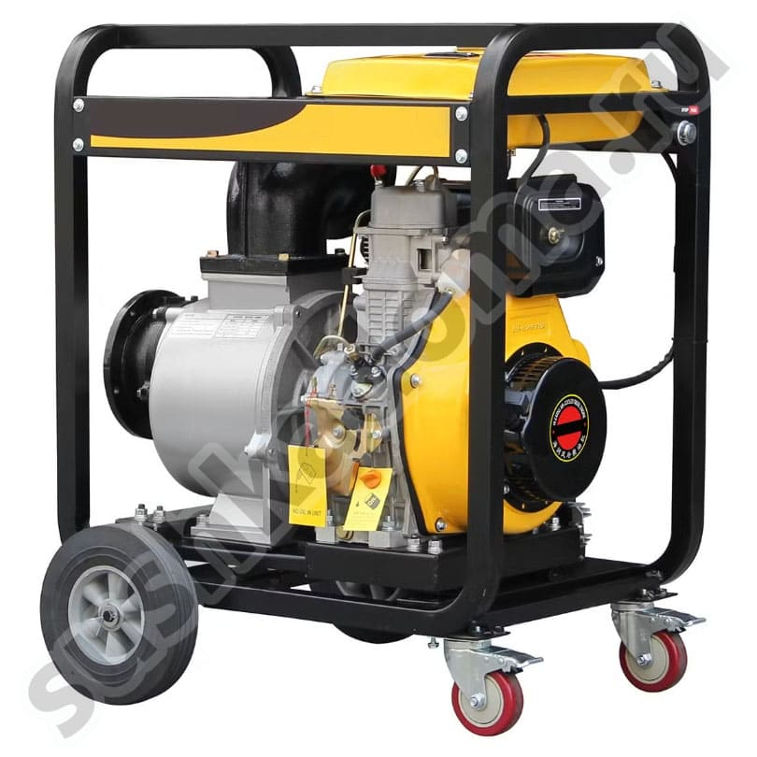

**ВП 180**

ВВЕДЕНИЕ

Уважаемый покупатель! Благодарим Вас за приобретение данного товара.

Представленный агрегат имеет следующие особенности:

* В качестве привода для помпы используется легкий дизельный двигатель.
* Корпус изготовлен из алюминиевого сплава, выдерживающего высокое давление.
* Механическое уплотнительное устройство высокого качества.
* Самовсасывающая помпа.

Данный аппарат представляет собой самовсасывающий одноступенчатый центробежный водяной насос, который приводится в действие при помощи 4-тактного дизельного двигателя с прямым впрыском и системой воздушного охлаждения. Корпус помпы изготовлен путем литья под давлением из алюминиевого сплава. Агрегат снабжен уплотнительным устройством механического типа. Материал подвижного кольца – керамика, статического кольца – графит.

Прибор отличается компактностью, легкостью, небольшими размерами, стильным внешним видом, удобством в эксплуатации, простотой в обслуживании и износостойкостью.

При первом запуске помпы в нее нужно залить некоторое количество воды, после чего она будет всасывать ее сама по себе (нет необходимости в наличии нижнего (донного) клапана). Агрегат удобен для проведения орошения в тех местах, где требуется постоянное или периодическое перемещение, а также для мест с затрудненным доступом. Он широко используется в сельском хозяйстве, на заводах, в шахтах, на предприятиях и строительных площадках, для проведения обслуживания трубопроводов, садов, в рыболовстве и т.д. Это практически идеальный аппарат для орошения.

В представленном руководстве по эксплуатации вы найдете всю необходимую информацию по использованию и обслуживанию водяной помпы ВП 180. Пожалуйста, внимательно прочтите данный документ перед использованием агрегата. Соблюдайте все необходимые требования, чтобы поддерживать помпу в оптимальном рабочем состоянии и обеспечить долгий срок ее службы.

Если у вас возникнут какие-либо вопросы или предложения, относящиеся к настоящему руководству, пожалуйста, свяжитесь с представителями нашей компании. Обратите внимание, что содержание настоящего документа может несколько отличаться от фактического состояния товара, поскольку мы стремимся к постоянному развитию и регулярно обновляем и улучшаем нашу продукцию.

СОДЕРЖАНИЕ

Внешний вид помпы 4

Раздел 1. Основные технические характеристики 5

1. Технические параметры 5

2. Габаритные и установочные размеры 5

Раздел 2. Строение помпы ВП 180 и правила ее эксплуатации 6

1. Конструкция 6

2. Основные правила использования 7

3. Порядок эксплуатации 7

4. Техобслуживание 7

5. Монтаж соединительных труб 8

Раздел 3. Устранение неполадок 9

Раздел 4. Комплектующие 12

1. Перечень комплектующих для помпы 2” 12

2. Перечень комплектующих для помпы 3” 12

3. Перечень комплектующих для помпы 4” 13

4. Перечень комплектующих для помпы 1.5” 13

Приложение 15

Пользовательские заметки и комментарии 15

# Внешний вид помпы

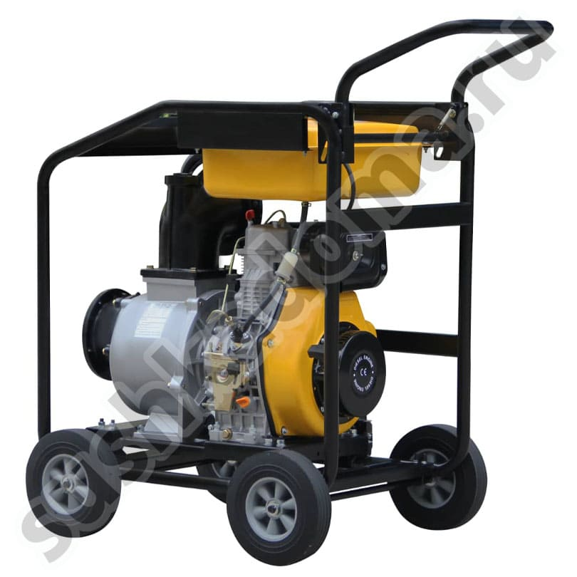



# Раздел 1. Основные технические характеристики

## 1. Технические параметры

| **Параметр** | | **Значение** |
| --- | --- | --- |
| Водяная помпа | Диаметр всасывающего патрубка (отверстия), мм | 150 |
| Диаметр нагнетательного патрубка (отверстия), мм | 150 |
| Максимальная высота подачи, напор, м | 15 |
| Максимальная высота всасывания, м | 6 |
| Макс. производительность, м3/ч | 180 |
| Время самовсасывания, с/4 м | 200 |
| Двигатель | Модель | HR195FD |
| Рабочий объем, см3 | 498 |
| Направление вращения PTO | По часовой стрелке  (если смотреть со стороны маховика) |
| Макс. выходная мощность, л.с. | 11,5 |
| Номинальная выходная мощность, л.с. | 10,8 |
| Емкость топливного бака, л | 12,5 |
| Запуск | Откат / электрический |
| Вес брутто, кг | 49 |
| Размеры, мм | 520×490×570 |

## 2. Габаритные и установочные размеры

Водяная помпа имеет следующие габаритные размеры (L×W×H): **815×530×825 мм**.

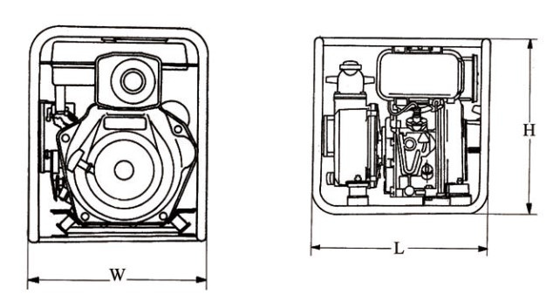

# Раздел 2. Строение помпы ВП 180 и правила ее эксплуатации

## 1. Конструкция

Самовсасывающая помпа состоит из дизельного двигателя и водяного насоса, приводимых в действие за счет одной и той же ведущей оси. Помпа закреплена на раме через амортизационное устройство, поэтому она достаточно компактна и удобна для эксплуатации и перемещения.

Заполнение самовсасывающего насоса показано на рис. 1.

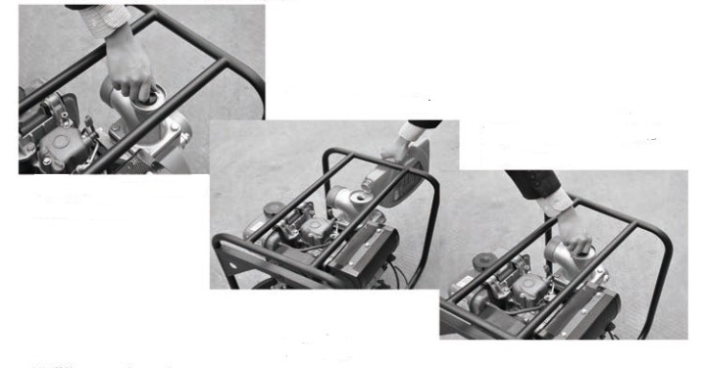

*Открутите винтовой кран – Заполните насос водой – Закройте и затяните винт*

***Рисунок 1. Последовательность действий   
при заполнении самовсасывающего насоса***

Конструкция помпы (рис. 2) включает в себя корпус, крышку, направляющую потока, рабочее колесо, уплотнительную часть и т.д. Корпус и крышка изготовлены из высококачественного алюминиевого сплава и получены методом литья под давлением. Направляющая потока и рабочее колесо изготовлены из высокопрочного чугуна, а уплотнение вала имеет машинное (механическое) исполнение. Разъемы всасывающего и нагнетательного трубопроводов изготовлены из конструкционного полимера, поэтому их можно соединять с резиновыми шлангами.

Входное отверстие помпы расположено выше входного отверстия рабочего колеса, поэтому для запуска насоса нужно залить воду в корпус. Входное отверстие помпы закрывается при помощи одноходового клапана, который позволяет перекрыть поток жидкости из корпуса в специальную емкость с водой. Также имеется сифон. Такая система обеспечивает сохранение достаточного количества жидкости в корпусе помпы для следующего запуска.

Направление вращения – против часовой стрелки (если смотреть со стороны входа рабочего колеса).

## 2. Основные правила использования

* Соединение всасывающего трубопровода с насосом должно быть надежным, прочным, герметичным и не допускать утечек.
* В качестве средства защиты на входе всасывающего трубопровода следует установить сетчатый фильтр – во избежание попадания примесей и загрязнений в насос и остановки или повреждения рабочего колеса.
* Заливайте насос водой полностью (пока она не польется через край).
* Не включайте двигатель сразу на высокой скорости.
* Перед тем как оставить помпу на хранение, не забудьте слить из нее всю жидкость.

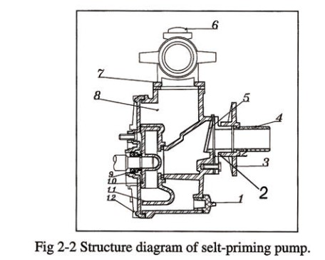

*1. Сливной винтовой кран. 2. Разъем впускного патрубка.   
3. Прижимная гайка впускного патрубка. 4. Разъем (соединитель, коннектор).   
5. Отсекающий клапан. 6. Винтовой кран (для заливки воды).   
7. Колено нагнетательного патрубка. 8. Корпус насоса.   
9. Уплотнение механического типа. 10. Рабочее колесо.   
11. Направляющая потока. 12. Крышка насоса*

***Рисунок 2. Конструкция самовсасывающего насоса***

## 3. Порядок эксплуатации

1. **Заливка водой**

Перед первым запуском помпы необходимо добавить в нее воды. Насос самовсасывающий, поэтому нижний (донный) клапан не является необходимым.

1. **Запуск двигателя**

Рекомендуем ознакомиться с руководством по эксплуатации дизельного двигателя.

## 4. Техобслуживание

1. В обычных условиях работы, создаваемый насосом вакуум выражается в виде допустимых значений NPSH (высота столба жидкости над всасывающим патрубком насоса – характеристика, отражающая минимально необходимое давление на входе в насос). Если насос работает на высоте ниже 250 м (над уровнем моря), то высоту всасывания можно приблизительно посчитать следующим образом: 10 м минус допустимое значение NPSH. По мере увеличения высоты над уровнем моря атмосферное давление постепенно уменьшается, и высота всасывания также должна снижаться. Тогда приблизительный расчет следующий: 10 м минус значение атмосферного давления (в м вод. ст.).
2. Лучше при монтаже помпы использовать трубопроводы с короткими и прямыми трубками, что позволит снизить потери производительности насоса. Во избежание вибраций и повреждений трубопровод должен быть снабжен опорами (поддерживающими устройствами). Перед началом эксплуатации аппарата следует проверить все соединения насоса с трубами на предмет их герметичности и отсутствия утечек, при этом обратив особое внимание на всасывающий трубопровод.
3. Если в работе помпы используется вода из реки, то необходима установка специальной фильтрующей сетки, которая должна быть расположена на определенном расстоянии от поверхности, дна и берега реки. Сетку необходимо погрузить в воду не менее чем на 0,3 м (во избежание всасывания воздуха). Она также должна находиться на расстоянии не менее 0,2 м от дна и от берега реки (во избежание всасывания камней или водорослей).
4. Если зазор между рабочим колесом и поверхностью направляющей потока превышает 1 мм, следует установить регулировочную прокладку на буртик вала.
5. При замене механического уплотнения обязательно нанесите клеевой слой на разъем между стальной частью #7 и крышкой насоса. При фиксации уплотнения не ударяйте по нему с силой во избежание поломки (конструкция уплотнения механического типа представлена на рис. 3).

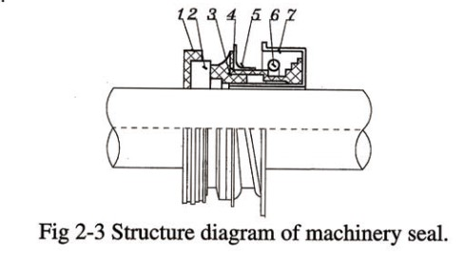

*1. Герметичное кольцо. 2. Керамическое подвижное кольцо.   
3. Графитовое статическое кольцо. 4. Гофрированная труба. 5. Шайба.   
6. Пружина. 7. Стальная часть*

***Рисунок 3. Конструкция уплотнения***

1. При использовании насоса в зимний период следует открутить сливной кран и слить всю воду после остановки аппарата (это необходимо для предотвращения возможных его поломок вследствие замерзания воды и образования льда).

## 5. Монтаж соединительных труб

Установите резиновую мягкую трубку (шланг) на разъем всасывающего трубопровода. Обратите внимание, что ее необходимо установить поверх резьбы, а затем затянуть с помощью хомута.

# Раздел 3. Устранение неполадок

| **Неисправность** | **Возможные причины** | **Способы устранения** |
| --- | --- | --- |
| Помпа не качает воду | Недостаточно воды | Залейте воду в помпу |
| Утечка во всасывающем трубопроводе | Проверьте всасывающий трубопровод и его разъем. При необходимости замените трубу или затяните хомут |
| Слишком низкая скорость работы насоса | Проверьте скорость работы (подачи воды), постарайтесь выявить причину и устранить ее |
| Сетчатый фильтр засорен (забит, загрязнен) | Проверьте сетку фильтра и проведите ее очистку |
| Слишком большая нагрузка на насос (высота подачи воды, высота всасывания) | Проверьте место установки помпы и устраните неисправность |
| Износ уплотнения или протечка | Произведите замену механического уплотнения |
| Недостаточный поток (напор) воды | Засорен сетчатый фильтр, трубопровод или рабочее колесо | Произведите очистку и устраните засор (загрязнение) |
| Низкая скорость | Увеличьте скорость |
| Рабочее колесо или уплотнение подверглись сильному износу, зазор слишком большой | Отрегулируйте зазор или замените рабочее колесо и уплотнение |
| Утечка на всасывающем трубопроводе | Проверьте всасывающий трубопровод и разъем, при необходимости замените трубу или затяните винт (хомут) |
| Серьезное повреждение рабочего колеса или протечка | Замените рабочее колесо |
| Поток воды неравномерен (слишком большой или слишком малый) | Высота всасывания слишком большая | Установите причину и измените положение помпы |
| В насосе или всасывающем трубопроводе присутствует воздух, или же наблюдается утечка (через уплотнение) | Открутите винтовой кран для спуска воздуха и дайте ему полностью выйти. Проверьте трубопровод или замените уплотнение |
| Скорость двигателя не стабильна | Отрегулируйте скорость работы двигателя |
| Слишком большое энергопотребление помпы | Между рабочим колесом и направляющей наблюдается трение | Внимательно прислушайтесь к звуку, чтобы определить, соприкасается ли рабочее колесо с корпусом, затем отрегулируйте их взаимоположение |
| Рабочее колесо забито водорослями или посторонними предметами | Проверьте рабочее колесо и проведите его очистку |
| Внезапная приостановка потока воды | Ослаблен разъем на всасывающем трубопроводе или наблюдается утечка | Проверьте всасывающий трубопровод |
| Высота всасывания превышает допустимое значение | Проверьте высоту всасывания и измените положение помпы |
| Наблюдается шум или сильная вибрация во время работы помпы | Высота всасывания слишком большая, что вызывает кавитацию | Проверьте высоту всасывания и измените положение помпы |
| Слишком большой расход воды | Уменьшите расход воды |
| Всасывающий трубопровод забит инородными предметами, что приводит к большому сопротивлению при работе насоса | Проверьте всасывающий трубопровод и фильтр на предмет загрязнений. При необходимости проведите их очистку |
| Вращающийся механизм помпы ослаблен | Внимательно прислушайтесь и осмотрите деталь, которая вызывает шум. Остановите аппарат и устраните неполадку |
| Помпа в неустойчивом положении | Остановите аппарат и проведите осмотр, отрегулируйте его положение |
| В насосе или в трубопроводе скопился воздух | Открутите винтовой кран для спуска воздуха и дайте ему полностью выйти |
| Повреждение рабочего колеса | Остановите помпу, проведите ее проверку, замените рабочее колесо |

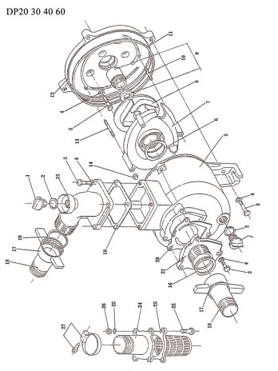

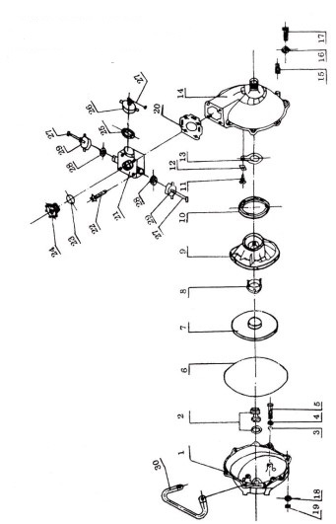

# Раздел 4. Комплектующие

## 1. Перечень комплектующих для помпы 2”

| **№** | **Наименование** | **Кол-во** | **Заметки** |
| --- | --- | --- | --- |
| 1 | Винт | 2 |  |
| 2 | Уплотнительное кольцо 35502500 | 2 |  |
| 3 | Болт М8×25 | 15 |  |
| 4 | Шайба 8 | 16 |  |
| 5 | Корпус водяного насоса | 1 |  |
| 6 | Шайба | 1 |  |
| 7 | Устройство для отвода воды | 1 |  |
| 8 | Рабочее колесо | 1 |  |
| 9 | Уплотнение | 1 |  |
| 10 | Болт М6×50 | 2 |  |
| 11 | Уплотнительное кольцо | 1 |  |
| 12 | Крышка водяного насоса | 1 |  |
| 13 | Болт М6×55 | 1 |  |
| 14 | Болт М6 | 3 |  |
| 15 | Колено | 1 |  |
| 16 | Прокладка | 2 |  |
| 17 | Гайка | 2 |  |
| 18 | Разъем (коннектор) | 2 |  |
| 19 | Прокладка | 1 |  |
| 20 | Дверца | 1 |  |
| 21 | Входной соединительный патрубок | 1 |  |
| 22 | Болт М6×25 | 4 |  |
| 23 | Фильтрующая сетка | 1 |  |
| 24 | Соединительная труба | 1 |  |
| 25 | Шайба | 4 |  |
| 26 | Гайка М6 | 4 |  |
| 27 | Зажим | 3 |  |

## 2. Перечень комплектующих для помпы 3”

| **№** | **Наименование** | **Кол-во** | **Заметки** |
| --- | --- | --- | --- |
| 1 | Винт | 2 |  |
| 2 | Уплотнительное кольцо 35502470 | 2 |  |
| 3 | Болт М10×25 | 12 |  |
| 4 | Шайба 10 | 12 |  |
| 5 | Корпус водяного насоса | 1 |  |
| 6 | Прокладка | 1 |  |
| 7 | Устройство для отвода воды | 1 |  |
| 8 | Рабочее колесо | 1 |  |
| 9 | Уплотнение | 1 |  |
| 10 | Болт М6×55 | 3 |  |
| 11 | Уплотнительное кольцо | 1 |  |
| 12 | Крышка водяного насоса | 1 |  |
| 13 | Болт М6 | 1 |  |
| 14 | Болт М6 | 3 |  |
| 15 | Колено | 1 |  |
| 16 | Прокладка | 2 |  |
| 17 | Гайка | 2 |  |
| 18 | Разъем (коннектор) | 2 |  |
| 19 | Прокладка | 1 |  |
| 20 | Дверца | 1 |  |
| 21 | Соединительный патрубок | 1 |  |
| 22 | Болт М8×30 | 4 |  |
| 23 | Фильтрующая сетка | 1 |  |
| 24 | Соединительная труба | 1 |  |
| 25 | Прокладка 8 | 4 |  |
| 26 | Гайка М8 | 4 |  |
| 27 | Зажим | 3 |  |

## 3. Перечень комплектующих для помпы 4”

| **№** | **Наименование** | **Кол-во** | **Заметки** |
| --- | --- | --- | --- |
| 1 | Винт | 2 |  |
| 2 | Уплотнительное кольцо 35502470 | 2 |  |
| 3 | Болт М10×25 | 12 |  |
| 4 | Шайба 10 | 12 |  |
| 5 | Корпус водяного насоса | 1 |  |
| 6 | Прокладка | 1 |  |
| 7 | Устройство для отвода воды | 1 |  |
| 8 | Рабочее колесо | 1 |  |
| 9 | Уплотнение | 1 |  |
| 10 | Болт М6×55 | 3 |  |
| 11 | Уплотнительное кольцо | 1 |  |
| 12 | Крышка водяного насоса | 1 |  |
| 13 | Болт М6 | 1 |  |
| 14 | Болт М6 | 3 |  |
| 15 | Колено | 1 |  |
| 16 | Прокладка | 2 |  |
| 17 | Гайка | 2 |  |
| 18 | Разъем (коннектор) | 2 |  |
| 19 | Прокладка | 1 |  |
| 20 | Дверца | 1 |  |
| 21 | Соединительный патрубок | 1 |  |
| 22 | Болт М8×30 | 4 |  |
| 23 | Фильтрующая сетка | 1 |  |
| 24 | Соединительная труба | 1 |  |
| 25 | Прокладка 8 | 4 |  |
| 26 | Гайка М8 | 4 |  |
| 27 | Зажим | 3 |  |

## 4. Перечень комплектующих для помпы 1.5”

| **№** | **Наименование** | **Кол-во** |
| --- | --- | --- |
| 1 | Корпус насоса | 1 |
| 2 | Механическое уплотнение (⅝” или ¾”) | 1 |
| 3 | «О»-образный резиновый уплотнитель | 4 |
| 4 | Шайба из нержавеющей стали | 4 |
| 5 | Болт из нержавеющей стали 5/16"-24UNF*1.5 | 1 |
| 6 | «О»-образный резиновый уплотнитель | 1 |
| 7 | Рабочее колесо | 1 |
| 8 | Пластиковая втулка | 1 |
| 9 | Диффузор | 1 |
| 10 | Резиновый уплотнитель | 1 |
| 11 | Винт | 1 |
| 12 | Шайба | 1 |
| 13 | Нижний (донный) клапан | 1 |
| 14 | Корпус насоса | 1 |
| 15 | Сливная заглушка | 1 |
| 16 | Шайба | 8 |
| 17 | Болт М10×1×39 | 8 |
| 18 | Пружинная шайба | 8 |
| 19 | Гайка М10×1 | 8 |
| 20 | Резиновая прокладка | 1 |
| 21 | Выходной патрубок | 1 |
| 22 | Винт М8×58 | 4 |
| 23 | «О»-образный резиновый уплотнитель | 1 |
| 24 | Пластиковая заглушка | 1 |
| 25 | Резиновое уплотнение | 1 |
| 26 | Выводной колпачок (1½”) | 1 |
| 27 | Пластиковая лента | 3 |
| 28 | Резиновое уплотнение | 2 |
| 29 | Выводной колпачок (1”) | 2 |
| 30 | Рукоятка | 1 |

# Приложение

## Пользовательские заметки и комментарии

|  |  |  |  |
| --- | --- | --- | --- |
| Товар, модель, тип |  | Дата производства |  |
| Серийный номер |  |
| Имя пользователя |  | Назначение |  |
| Адрес пользователя |  | | |
| Место приобретения товара (полное название компании) |  | | |
| Состояние упаковки |  | | |
| Состояние товара |  | | |
| Условия использования |  | | |
| Состояние износа деталей |  | | |
| Неисправность или проблема |  | | |
| Мнение или запрос на улучшение товара |  | | |

Дата: